关于《临猗县国土空间总体规划（2021—2035年）》的

公 告

《临猗县国土空间总体规划（2021—2035年）》已经山西省人民政府批复同意，现将规划内容公告如下：

**一、规划范围**

规划范围包括县域和中心城区两个规划层次。

县域：临猗县行政管辖范围，总面积1361.98平方千米。

中心城区：总面积35.54平方千米，包括临猗县人民政府驻地猗氏镇的重点城镇发展区域。

**二、规划期限**

本规划期限为2021年到2035年。基期年为2020年，近期目标年为2025年，规划目标年为2035年，远景展望至2050年。

**三、战略目标**

至2035年，基本实现黄河流域（临猗段）生态环境保护区、现代电商物流集聚区、乡村产业体系综改试验区的建设，基本建成黄河流域（临猗段）生态保护和高质量发展先行县，建设绿色临猗、富裕临猗、和谐临猗、幸福临猗。

**四、城市性质**

临猗县城市性质：山西省重要农特产品加工和物流基地，盐临夏一体化重要功能区。

**五、落实细化主体功能分区**

按照省级主体功能分区，确定临猗县主体功能区类型为省级农产品主产区。规划以乡镇为单元对主体功能区进行细化，划分为农产品主产区和重点开发乡镇。

重点开发乡镇包括猗氏镇、临晋镇、楚侯乡3个乡镇；农产品主产区包括嵋阳镇、七级镇、东张镇、孙吉镇、耽子镇、牛杜镇、三管镇、角杯镇、庙上乡、北景乡和北辛乡11个乡镇。

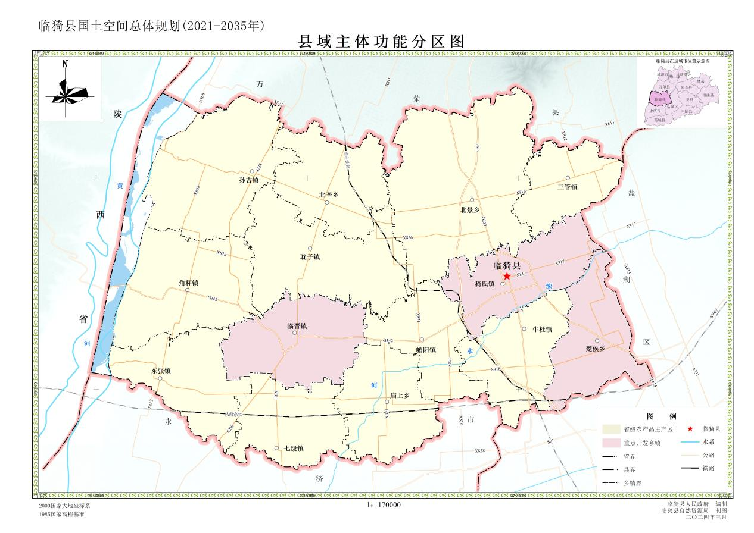

**六、国土空间开发保护总体格局**

基于资源禀赋及发展，构建“一核一区、三轴三带”的国土空间结构。

“一核”：临猗县县城，县城作为城市中心，是整个临猗县未来的经济、政治、文化中心。

“一区”：现代农业产业示范区。

“三轴”：一横——国道342；两纵——国道209和省道238。

“三带”：西部沿黄河生态保护产业带；涑水河生态保护经济带；峨嵋岭绿色产业示范带。

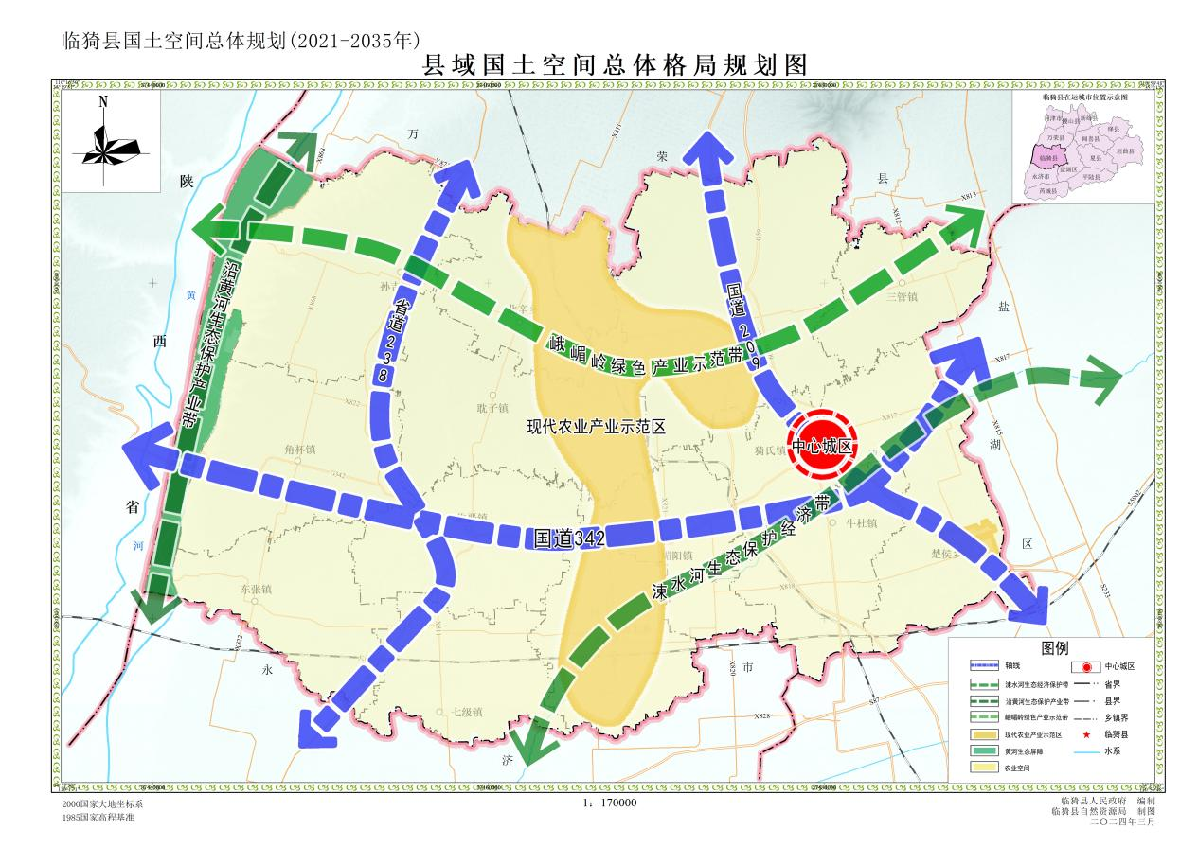

**七、统筹划定“三条控制线”**

落实上级下达任务要求，规划至2035年，全县耕地保有量不低于14.37万亩，永久基本农田保护面积不低于12.67万亩，生态保护红线面积不低于51.78平方千米，城镇开发边界面积控制在37.83平方千米。

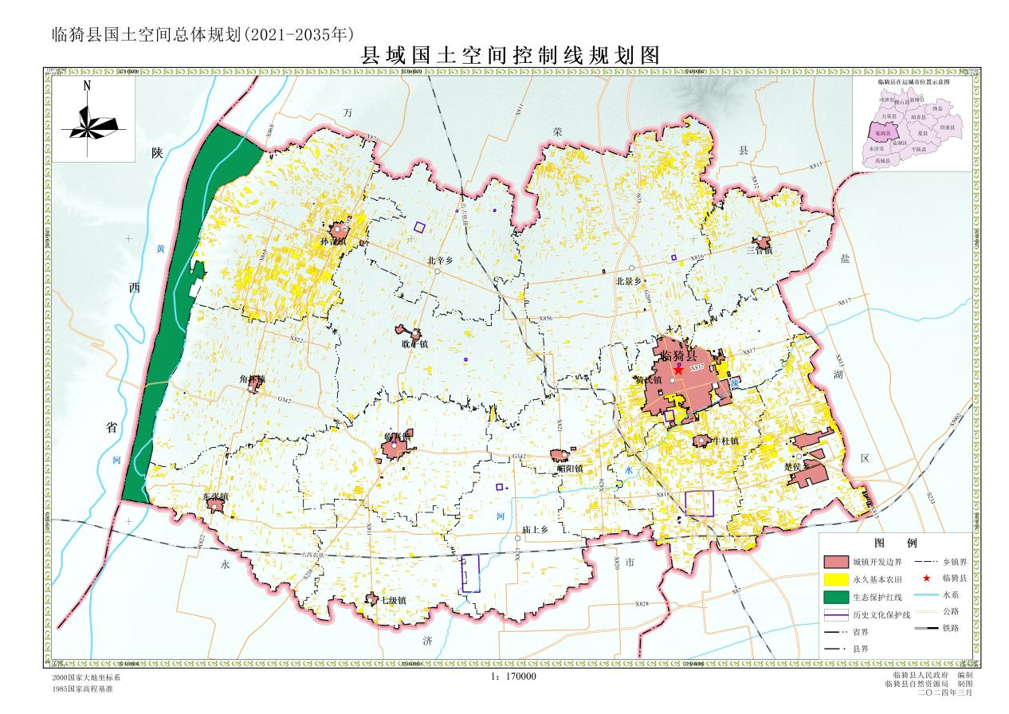

**八、明确规划分区，加强国土空间规划用途管制**

（一）县域层面规划分区

县域层面划分为生态保护区、生态控制区、农田保护区、城镇发展区、乡村发展区、其他用地区六类一级规划分区，其中生态保护区划分为生态保护核心区和生态保护一般区；乡村发展区划分为村庄建设区和一般农业区；其他用地区划分为区域基础设施集中区和特殊用地集中区。

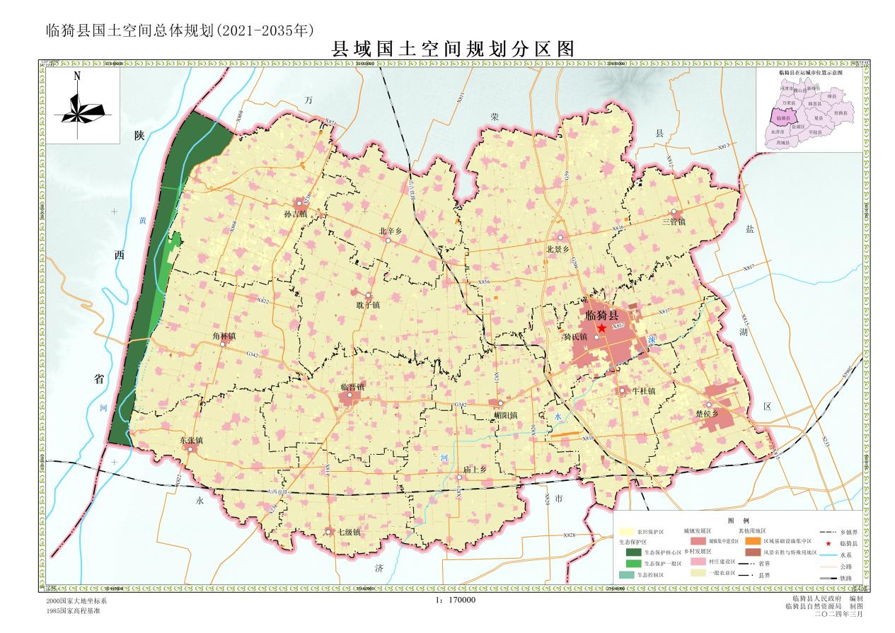

（二）中心城区规划分区

依据用地功能将中心城区城镇开发边界内用地划分为居住生活区、综合服务区、商业商务区、工业发展区、物流仓储区、绿地休闲区、交通枢纽区、战略预留区8类。

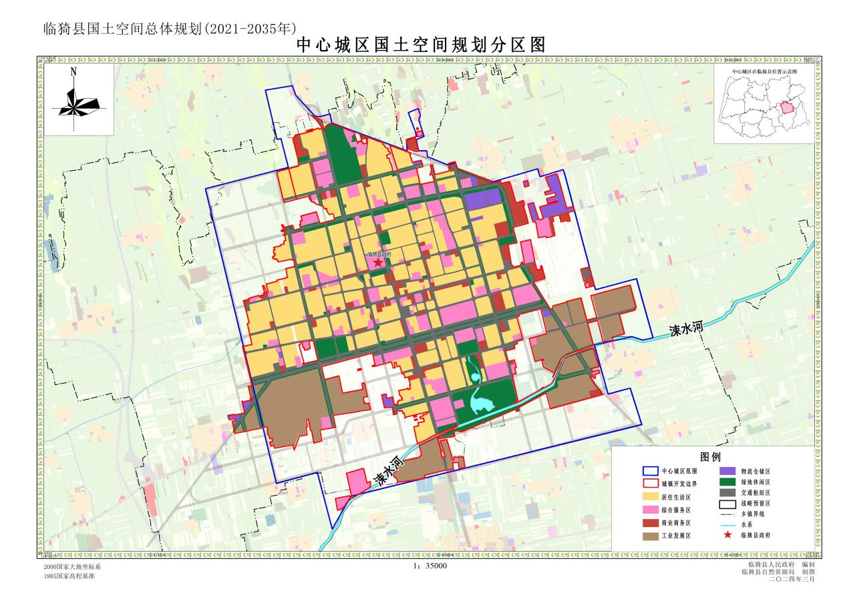

**九、城乡公共服务中心体系**

结合城镇体系等级结构和人口分布，构建两类四级生活圈——城镇社区生活圈（包含15分钟层级、5—10分钟层级）、乡村社区生活圈（包含乡集镇层级、村/组层级），明确各级生活圈公共服务设施配置标准，促进城乡公共服务设施均等化。

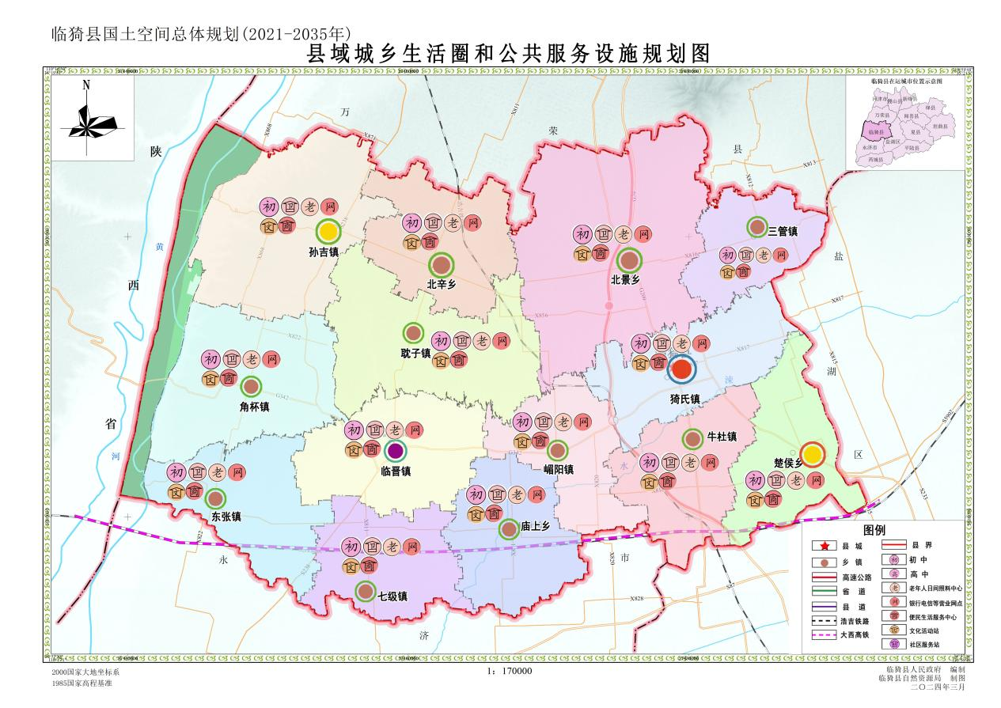

**十、县域综合交通体系**

航空：拟在孙吉镇建设一座二类及以上通用机场，建设飞机跑道及助航设施设备。

铁路：规划新增实施南同蒲铁路运城城区（临猗段）改线工程；依托浩吉铁路临猗站，建设浩吉铁路临猗站连接线及货场建设项目，深度融入国家铁路网。

高速公路：规划新建阳城至永济高速公路和临晋镇至吴王渡（晋陕界）高速公路；规划新建济广高速菏泽至宝鸡联络线临猗黄河大桥及引线工程，打造串联晋陕两省沿线城市的通道，带动临猗县沿黄旅游经济发展。

国省道：实施国道209线快速化项目，国道209线临猗至夏县段改建工程，国道342线闻喜至临猗段改扩建工程等项目。

县乡道：实施战备路、临猗三赵线、王开线等改扩建工程。

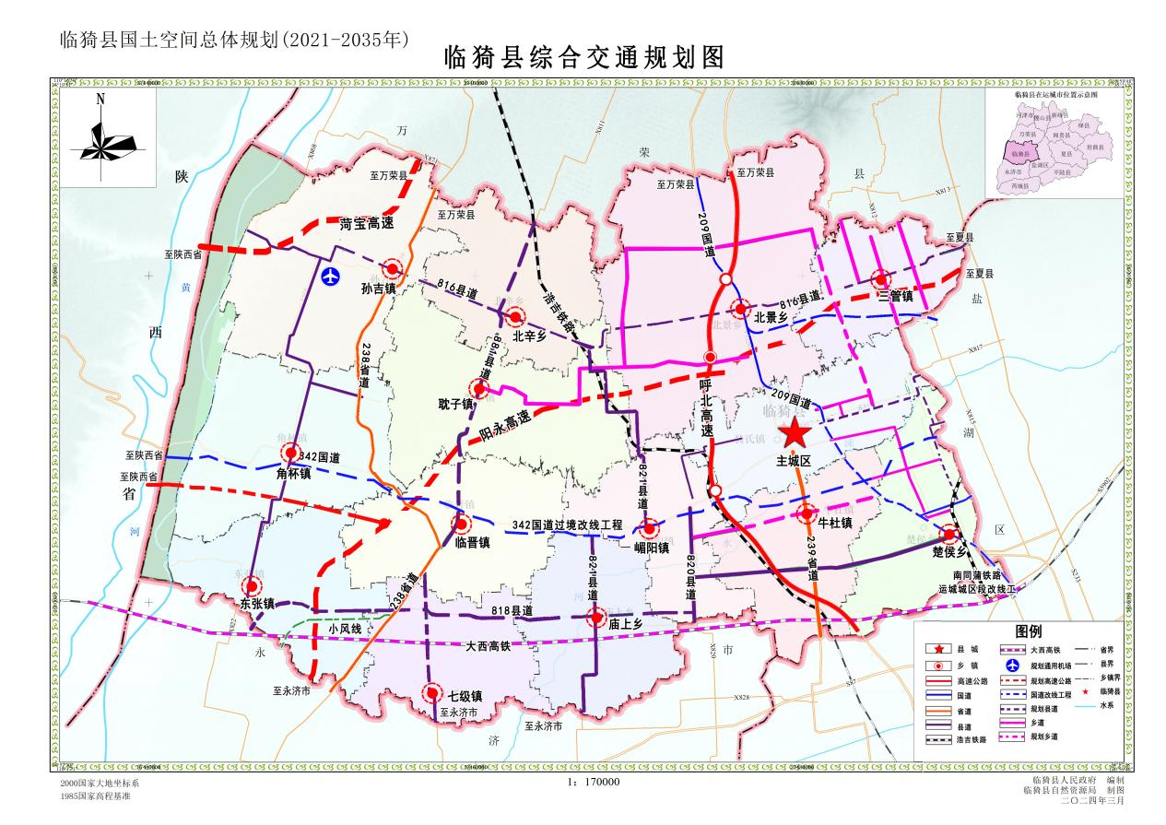

**十一、中心城区空间布局**

规划确定中心城区空间结构为：“一心、两轴、三组团、三片区”。

“一心”：中心城区综合服务中心。

“两轴”：分别为沿丰喜大道东西向城市主要发展轴和沿双塔路南北向城市次要发展轴。

“三组团”：丰喜化工、高新技术产业、科创产业园三个组团。

“三片区”：分别为中部城市更新区以及南北两个城市新区。中部城市更新区在老城统筹整合城镇低效闲置土地，盘活土地存量的基础上，提高利用效率，优化人居环境、提高生活质量、提升城市品位、完善城市功能，促进城市有机更新；南北新区则通过城镇绿化建设、美化建设、清洁化建设等高水平建设品质城镇，全面实施设施提升，实现基础设施全覆盖，公共综合交通体系基本形成，城市综合承载能力和辐射带动能力有效提升。

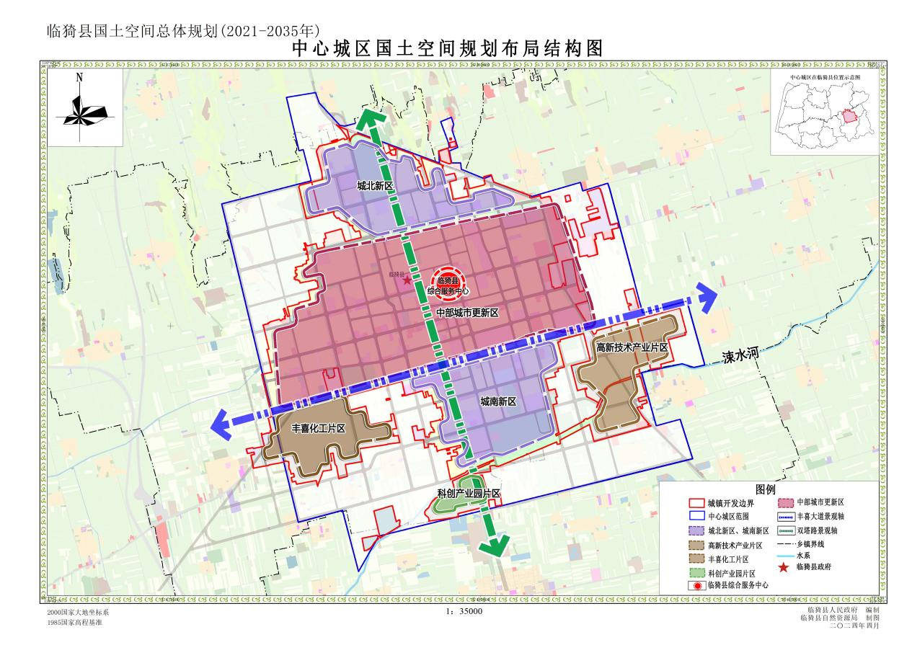

**十二、建立国土空间规划体系**

以国土空间规划统筹协调各类规划，在规划层级上，形成县级和乡镇级两级国土空间总体规划；在规划类型上，构建总体规划、详细规划和相关专项规划三种类型的规划。

临猗县各乡镇均独立编制乡镇国土空间总体规划。乡镇国土空间总体规划应落实县级国土空间总体规划确定的各类空间控制线与约束性指标，落实主体功能区战略，合理分配辖区内村庄建设用地规模，引导“空心村”等存量用地向乡村振兴、农村一二三产业融合、村庄人居环境品质提升等方向腾挪，通过盘活、置换镇域内闲置用地，提升乡镇公共服务设施水平，保障乡镇产业与生活空间。

**十三、实施保障**

完善国土空间基础信息平台和国土空间规划“一张图”实施监督信息系统功能，实现国土空间规划信息上下贯通、联动共享，提升国土空间治理体系和治理能力现代化水平。建立“定期体检、五年一评估”的体检评估机制，对规划成果实施状况进行动态评估、监测和预警，对实施国土空间规划的主要措施和配套政策进行评价和完善。维护规划严肃性和权威性，严格执行《规划》，任何部门和个人不得随意修改、违规变更。